Физика 8 класс. Урок №2/2 с 6-11 апреля 2020г.
Тема: Домашняя контрольная работа по теме «Электромагнитные явления»

Выполни тест, ответы (рукописные, фото, word -документ) выслать на почту distant06042020@bk.ru
с указанием ФИО учащегося (отправителя) ИЛИ личным сообщением во ВКонтакте https://vk.com/id505066251
с указанием ФИО учащегося (отправителя), что позволит Вам получить оценку в журнал.
Важно!!!
- Данная работа является обязательной и итоговой по разделу «Магнитные явления», поэтому важно ее выполнить! В электронном дневнике оценки за эту работу будут зарезервированы, и пока она не будет сдана, вы будете видеть символ «1».
- Старайтесь соблюдать своевременность выполнения заданий, например:
Задания с текущего урока могут быть высланы не позднее получения Вами заданий со следующего по расписанию урока.
- Желаю удачи!!!
C 10.00 9 апреля 2020 ответы на данный тест не принимаю!!!
Тест по теме «Магнитное поле»
(верные ответы выделены красным цветом)
1. Магнитные линии поля полосового магнита…
- выходят из южного полюса магнита;
- представляют собой замкнутые кривые;
- входят в северный полюс;
- пересекаются друг с другом.
2. Какой из вариантов соответствует схеме расположения магнитных линий вокруг прямолинейного проводника с током, перпендикулярного плоскости рисунка ?
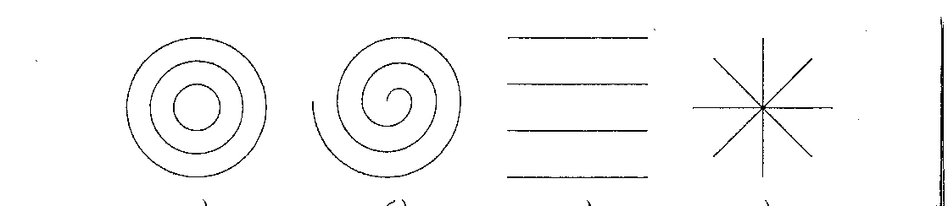
- 2. 3. 4. 5.
3. . Если число витков катушки электромагнита увеличить, не изменяя силу тока в ней, то магнитное действие электромагнита…
- уменьшится;
- не изменится;
- увеличится;
- может как увеличиться, так и уменьшиться.
4. Где магнитная стрелка компаса обеими своими полюсами показывает на южный полюс Земли ?
- на северном географическом полюсе;
- на южном географическом полюсе;
- на широте 60⁰;
- на экваторе.
5. Определите направление тока по проводнику, если со стороны магнитного поля на него действует сила, направление которой указано на рисунке.
- вниз;
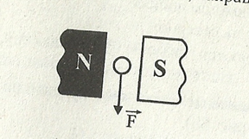
- на нас;
- от нас;
- вправо.
По правилу левой руки: большой палец по силе F, ладонь смотрит на северный полюс магнита (он слева), поэтому 4 остальных пальца смотрят от нас в плоскость рисунка, на рисунке можно в центре проводника нарисовать × - крестик, это значит ток течет от нас.

- Как взаимодействуют катушки?
притягиваются

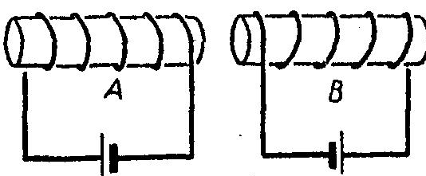
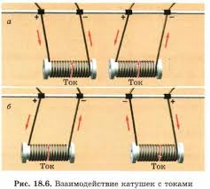
У наших катушек ток течет от положительно полюса источника тока (большая палочка) к отрицательному (маленькая) По правилу правой руки для катушек : у катушки А северный полюс будет справа, а южный слева, у катушки Б так же, обрати внимание на навивку витков катушек. Поэтому полюса у катушки А северный и у катушки Б южный (расположенные рядом)будут притягиваться!!!
- Магнитное поле существует вокруг любого проводника с током, т.е. вокруг движущихся электрических зарядов и постоянных магнитов, планеты Земля (закончи фразу)
- Определите направление тока по силовым линиям магнитного поля на каждом из рисунков
На рисунке 2 проводник расположен к наблюдатель(нам) торцом, следовательно ток может течь или к нам или от нас, по правилу буравчика вращаем его рукоятку по направлению магнитного поля (против часовой стрелки0 в этом случае острие буравчика поступательно будет двигаться на нас, буравчик вывинчивается из плоскости рисунка.

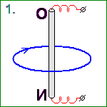
- вниз 2.на нас
- Какие утверждения являются верными?
а.В природе существуют электрические заряды.
б.В природе существуют магнитные заряды.
в.В природе не существует электрических зарядов.
г.В природе не существует магнитных зарядов.
10. Что изображено на рис.1 и рис.2? Дайте объяснение.
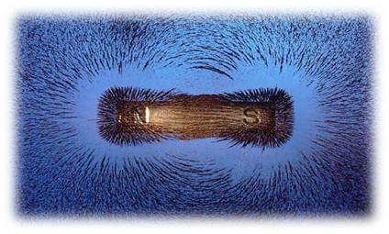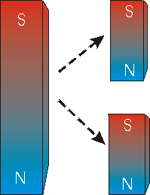
- Магнитное поле – пространство, на которое распространяется действие магнита, на рисунке его помогают увидеть металлические опилки. 2. На рисунке показано, что невозможно разделить полюса магнита, при делении большого магнита на два маленьких мы получаем два самостоятельных магнита с двумя полюсами (северным и южны)

